本周任务：修改柯林恩页面问题、搭建赏金平台系统页面、画物科信息页面、调社广传媒接口
问题：
- IE专属的滚动条样式定义，只能设置各种原始结构的颜色，宽高结构等其他样式无法修改；
div{
scrollbar-arrow-color: red; /*三角箭头的颜色*/
scrollbar-face-color: green; /* 立体滚动条的颜色（包括箭头部分的背景色） */
scrollbar-3dlight-color: blue; /* 立体滚动条亮边的颜色 */
scrollbar-highlight-color: #ddd; /* 滚动条的高亮颜色（左阴影？） */
scrollbar-shadow-color: pink;/* 立体滚动条阴影的颜色 */
scrollbar-darkshadow-color: #ccc;/* 立体滚动条外阴影的颜色 */
scrollbar-track-color: orange; /* 立体滚动条背景颜色 */
scrollbar-base-color: yellow;/* 滚动条的基色 */
}
web
- IE隐藏滚动条
.page_list {
height: 72px;
overflow: auto;
-ms-scroll-chaining: chained;
-ms-overflow-style: none;
-ms-content-zooming: zoom;
-ms-scroll-rails: none;
-ms-content-zoom-limit-min: 100%;
-ms-content-zoom-limit-max: 500%;
-ms-scroll-snap-type: proximity;
-ms-scroll-snap-points-x: snapList(100%, 200%, 300%, 400%, 500%);
-ms-overflow-style: none;
overflow: auto;
}

3.
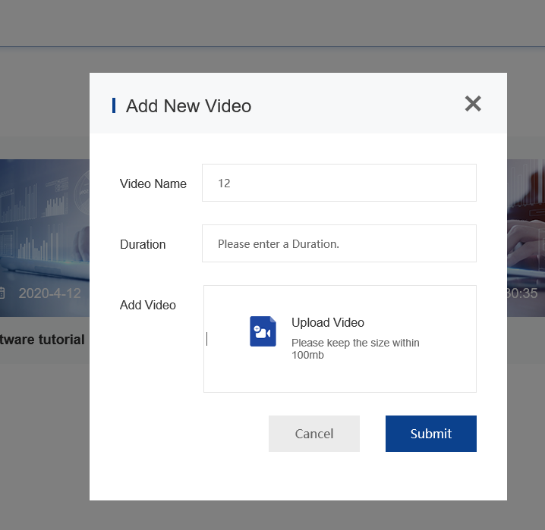
Input[type=file]点击会有光标
input[type=file] {
font-size: 0;
}

4.
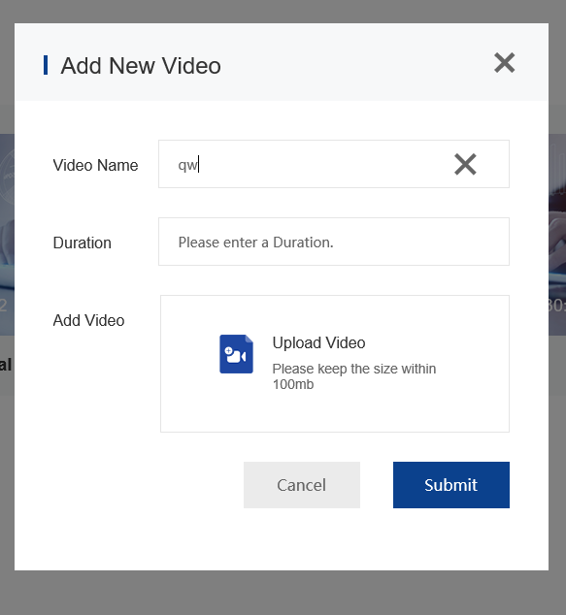
ie输入框输入之后会自带一个 ×号
input::-ms-clear{
display: none;
}

- 调社广传媒接口的时候要根据两个请求结果来显示页面，原来是分开写的方法导致没有获取到正确的结果，后来是在一个请求完成之后调用另一个接口解决的
没有找到其他的解决方法

